大計協第 ９８号
資料 １
令和６年１２月２０日

会員各位

主 催 (一社)大阪府計量協会
大阪府計量管理協会
大 阪 計 量 士 会
後 援 大阪府計量検定所

令和６年度 計量技術研修講座の開催について（ご案内）

平素は、当協会の運営に格別のご理解とご協力を賜り厚く御礼申し上げます。
当協会では、計量啓発活動の一環として、計量管理業務に従事する担当者の計量技術の向上と、計量に関する幅広い知識の習得をめざして、本年度も標記講座を下記内容で開催いたしますので、ご案内申し上げます。

記

１ 日 時 令和７年２月６日（木）午後１時３０分～４時１５分
（受付 午後１時より）

２ 場 所 エル・おおさか ７０９号室（地図参照）
大阪市中央区北浜東3-14 TEL 06-6942-0001

３ 内 容
第１部 （午後１時３０分～２時４５分）
【テーマ】 三菱ふそうの計量管理と新しい計量管理システム
【講 師】 三菱ふそうトラック・バス株式会社
サプライヤ品質管理部 メジャメントラボ・計測器校正課
係長 菊地 秀樹 氏
【概 要】 三菱ふそうの少し特徴のある計量管理方法についての説明、及び２０
２４年２月から稼働している、システムをカスタマイズした新しい計
量管理システムを紹介します。

（休憩） （午後２時４５分～３時）

第２部 （午後３時～４時１５分）
【テーマ】 指針読取センサ「Salta（サルタ）」について
【講 師】 株式会社木幡計器製作所
代表取締役 木幡 巌 氏
【概 要】 圧力計・温度計等の機械式計器に後付けして、計器類の検針を遠隔監
視できることにより、業務の効率化を図れる「Salta（サルタ）」製品
の概要と、設備保全分野の現場人材不足の課題の現状、製品開発の背
景等について解説します。

４ 募集定員
７０名（定員になり次第締め切らせていただきます。）

５ 受講料（税込み）
会 員 ５，０００円
非会員 １０，０００円

６ 申込手続
申込締切日 令和７年１月２３日（木）
申込方法 別紙申込書に記載の上、郵送、FAX、E-mailにてお申込みください。
申込書が到着次第、受講票と請求書を送付しますので、受講料を
お振込ください。
申込先 一般社団法人大阪府計量協会（担当 中村）
〒574-0055 大東市新田本町１１－３７
TEL ０７２－８７４－９１１５
FAX ０７２－８７４－９１５７
E-mail jigyo1@osaka-keiryo.jp

７ 受講修了証
講座終了後、受講票と引き換えで修了証をお渡しします。

<会場までの地図>
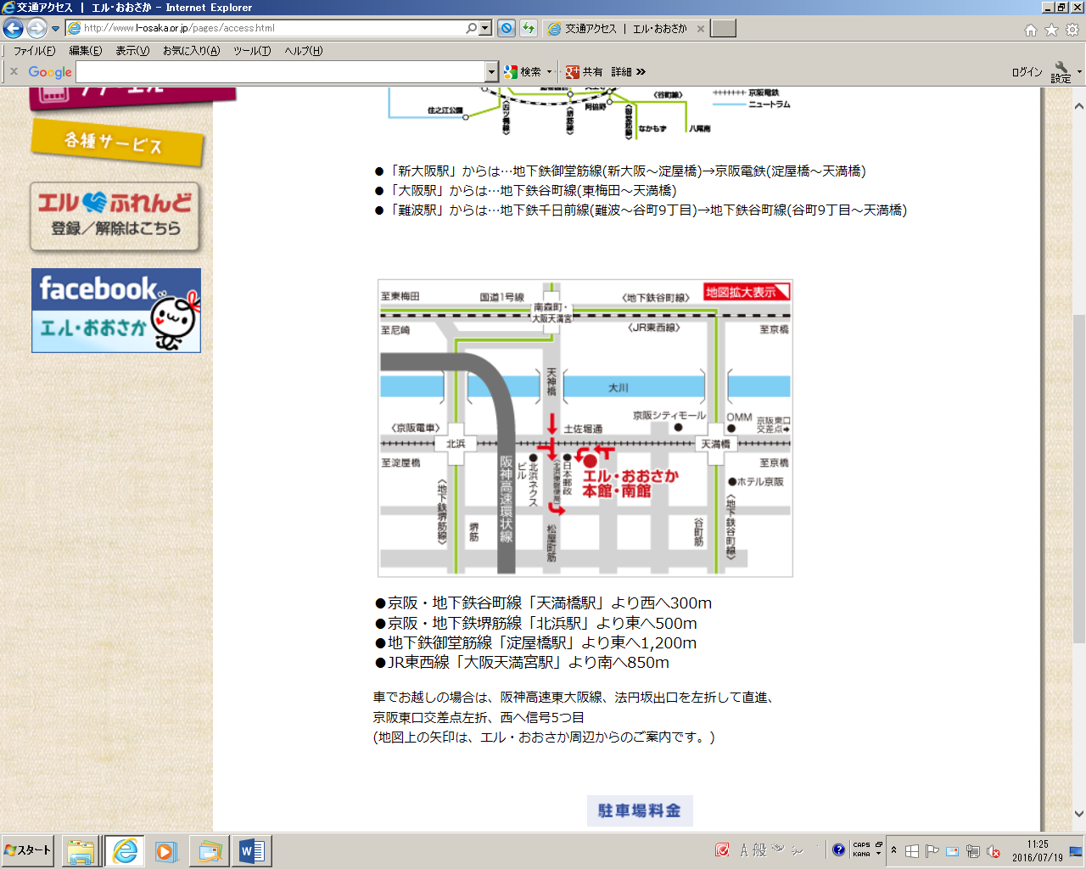

締切 令和７年１月２３日（木） ＦＡＸ ０７２－８７４－９１５７
E-mail jigyo1@osaka-keiryo.jp
計量技術研修講座参加申込書

一般社団法人大阪府計量協会 事務局
令和７年 月 日
【事業所】

会社名

所在地（〒 － ）

部 署

申込責任者 （TEL － － ）

【計量士】

計量士名

住 所（〒 － ）

（TEL － － ）

【請求書】 いずれかに ○ をしてください。

・ 一括 ： 参加者別

・ 送付先 ： 上記の住所

下記の住所
部 署 名  （参加者別 送付先住所） | 参 加 者 氏 名

備考欄

